ФОНД ОБРАЗОВАТЕЛЬНОЙ И НАУЧНОЙ ДЕЯТЕЛЬНОСТИ 21 ВЕКА

Конкурсная работа
В III Всероссийском педагогическом конкурсе
«Моя лучшая педагогическая разработка»
на тему: «Этнокультурное образование детей дошкольного возраста»

Выполнила:
воспитатель МБДОУ «Детский сад
«Родничок» с. Быков,
1 квалификационная категория

2021
Муниципальное бюджетное дошкольное образовательное учреждение
«Детский сад «Родничок» с. Быков Долинского района Сахалинской области
694062, РФ, Сахалинская область, Долинский район, с. Быков, ул. Горняцкая, 16-Б
телефон/факс: 8(42442) 29-7-19

Технологическая карта образовательной деятельности по проблемам этнокультурного образования детей.
«Надо кукол помирить»

Разработчик: Фомина Екатерина Сергеевна,
Воспитатель, 1 квалификационная категория

2021
Тема: «Надо кукол помирить»
Целевая аудитория: дошкольники 6-7 лет.
Форма: интегрированная НОД.
Форма организации: групповая, индивидуальная.
Средства: устное народное творчество, художественная литература, декоративно-прикладное искусство, национальные куклы, народные игры.
Методы:
- Наглядные (рассматривание национальных костюмов, использование мультимедийной презентации, рассматривание поделок детей);
- Словесные (игра на формирование фонематического слуха, беседа, диалог, чтение пословиц и поговорок);
- Игровые (подвижные игры народов Сахалина);
Учебно-методический комплект:
- Соловьева О.Ф. Современные праздники коренных малочисленных народов Сахалина// Вестник Сахалинского музея. – 2013.-№20.-С.80-86.
- Кузин А.Т. Исторические судьбы Сахалинских корейцев. Монография. В трех книгах. Книга первая Иммиграция и депортация.- Южно-Сахалинск: Сахалинское книжное издательство, 2009.-262с.
- http://indigen.libsakh.ru
- Афанасьева А.Б. Этнокультурное образование в России: теория, история, концептуальные основы: Монография. –СПб: Изд-во «Университетский образовательный округ Санкт-Петербурга и Ленинградской области», 2009.
- Игры, праздники и забавы в дошкольном образовательном учреждении для детей 4-6 лет. Занятия, мероприятия, творческая деятельность. Автор-составитель: Ю. А. Вакуленко. Волгоград издательство «Учитель» 2009г.
Обогащение словарного запаса: Сарафан, платье (ханбок), штаны и халат; гибискус (корейский национальный цветок).

Цель: Развитие культуры межнационального общения, духовных и нравственных ценностей, формирование доброжелательного отношения к представителям разных этнических групп.
Задачи  образовательной программы | Задачи с учетом индивидуальных особенностей воспитанников группы
1.Формироварь представления о том, что на Сахалине много разных национальностей.  2. Воспитывать интерес и уважение к людям разных национальностей к их культуре и ценностям, стремление жить в дружбе со всеми этническими группами.  3.Развивать нравственные качества детей. | 1.Формировать положительную установку на участие в НОД.  2. Расширять и уточнять словарный запас по теме.  3. Развивать связную речь.  4. Развивать фонематический слух в игровой деятельности.

Этапы  (после  довательность)  деятель  ности | Содержание  деятельности | Деятельность  педагога | Деятельность детей,  выполнение которой приведет к достижению запланированных результатов | Планируемый результат
Огранизационный момент (3 минуты) | Три подружки как-то раз  Поругались, прям при нас.  Молвит русская девица:  «Я на свете всех милее,  Всех румяней и белее!»  Кореяночка в ответ:  «Ну а я - стройна, мила,  И умом и всем взяла!»  Ну а нивха говорит:  «Зато я - круглолица, черноброва,  Нраву кроткого такого!»  Мир подружек не берет!  Кто из них прав-  Не каждый поймет….  Надо кукол помирить,  Обо всем нам сейчас поговорить. | Обращает внимание детей, что невдалеке слышны громкие женские голоса, как будто кто-то ругается.  Переключает внимания детей на предстоящую  деятельность, стимулирует интерес к ней.  Создает проблемную ситуацию, показывая свою заинтересованность. | Дети собираются и видят, как на скамейке сидят 3 девочки-куколки в русском народном костюме, в корейском платье и в одежде народов севера.  Дети с интересом слушают воспитателя. | Вызвать желание помочь подружкам.
Основное содержание | Ребята, как вы думаете, сможем мы девочек помирить?  Для начала, ребята, я предлагаю познакомиться с куклами и каждому назвать свое имя.  Ребята, обратите внимание, в каком костюме каждая куколка.  -В каком костюме пришла русская красавица?  -Как называется национальная одежда кореяночки?  -Как называется распространенная одежда коренных жителей Сахалина?  -Ребята, а могут ли все эти люди жить в одном месте, на одной территории?  -А где мы с вами живем? На каком острове?  -Какие народы живут на Сахалине?  -Как люди разных национальностей должны жить вместе?  Ребята, давайте мы куколкам-подружкам расскажем, как дружно проходят на Сахалине праздники у разных народностей.  -Какие праздники мы знаем у русских, у корейцев, у коренных жителей Сахалина?  -Какие русские народные игры мы знаем?  -Какие корейские народные игры мы знаем?  Какие игры народов Севера мы знаем?  А теперь мы отдохнем,  Свои глазки разомнем.  «Глазкам нужно отдохнуть» (Ребята закрывают глаза).  «Нужно глубоко вздохнуть» (Глубокий вдох, глаза все так же закрыты).  «Глаза по кругу побегут» (Глаза открыты, движение зрачком по кругу по часовой и против часовой стрелки).  «Много-много раз моргнут» (Частое моргание глазами)  «Глазкам стало хорошо» (Легкое касание кончиками пальцев закрытых глаз).  «Увидят мои глазки все!» (Глаза распахнуты, на лице широкая улыбка)  Ребята, а хотите с куклами поиграть?  Ребята, давайте расскажем куколкам - красавицам, какие мы знаем пословицы и поговорки о дружбе, которые есть у каждого народа.  А сейчас я предлагаю вам изготовить для девочек- подружек «венки дружбы», чтобы они больше не ссорились. | Включает детей в беседу, создает положительный эмоциональный настрой.  Целенаправленно формирует веру в собственные силы.  Предлагает поиграть в игру «Назови имя», используя приобретенные знания.  С помощью вопросов  побуждает детей к  желанию рассмотреть  и потрогать одежду кукол.  С помощью вопросов  регулирует  последовательность  рассматривания одежды.  Подводит детей к  тому, что они сами  хотят рассказать больше про национальности на Сахалине.  Подводит к осознанию того, как дружно живут на Сахалине люди разных национальностей.  Побуждает детей испытывать радость от ответов полным предложением.  Педагог проводит расслабляющую гимнастику для глаз.  Предлагает поиграть в игру «Золотые ворота»,  используя  приобретенные  знания детей.  Приглашает встать на ковер и, используя считалку народов севера «Что нас много не беда», выбрать детей, которые будут «воротцами».  Активизирует мыслительную и речевую деятельность детей.  Проходит с детьми в мастерскую. | Дети активно включаются в беседу с воспитателем, высказывая свое желание помочь девочкам.  Дети, встают в круг и, передавая друг другу бубен, называют свое имя, ритмично отстукивая каждый слог.  С помощью тактильного и зрительного обследования отвечают на вопросы педагога.  Дети по очереди описывают наряд каждой куклы и называют элементы одежды.  Говорят, как называется наш остров, какие еще народы живут на Сахалине. Высказывают свое мнение, как люди разных национальностей должны жить вместе.  Составляют простые распространенные предложения для ответов.  Дети подходит вместе с куклами к мультимедийной доске и рассказывают про разные праздники, которые видят, и кто их устраивает (медвежий праздник устраивают коренные жители Сахалина (нивхи); масленицу устраивают на Руси, провожая зиму; праздник Дружбы на Сахалине устраивают сахалинские корейцы; праздник оленеводов устраивают коренные жители Сахалина).  Говорят, какие им известны игры: русские народные игры: «Золотые ворота», «Ручеек»; корейские народные игры: «Качели», «Палочки Ют»; игры коренных народов севера Сахалина: «Бой медвежат».  Совершают действия по показу педагога.  Дети произносят считалку «Что нас много не беда».  Дети, на которых выпал счет от 1 до 5, образуют круг, берутся за руки и поднимают руки вверх. Остальные дети встают друг за другом, держась за руки. Игроки-«ворота» говорят стишок, а цепочка детей должны быстро пройти между ними.  С этими словами руки детей опускаются, ворота захлопываются. Те, кто оказался внутри ворот - «пойманные дети», становятся к детям в круг, «ворота» стали больше. «Ворота» побеждают, если им удалось поймать всех детей.  Дети по очереди называют Русские: Нет друга, так ищи, а найдешь, так береги.  Новых друзей наживай, а старых не утрачивай.  Друзья познаются в беде.  Корейские: Когда народ един, он непобедим.  Разве одной рукой хлопнешь в ладоши.  Если от тебя идут добрые слова, то и к тебе идут добрые слова.  Народов севера: В беде - друг подмога.  Дружба силу добавляет.  Рыба без воды не проживет, а человек без дружбы.  Дети на заготовленные ободки приклеивают заранее сделанные цветы ромашки, гибискуса (корейский национальный цветок) и солнышко.  Изготовленные венки дети дарят куколкам. | Эмоционально реагируют на тех, кто нуждается в помощи.  Развивается фонематический слуха.  Развиваются  тактильные  ощущения.  Формируются  представления об характерных особенностях  национальных костюмов.  Закрепляются в  активной речи детей  слова по теме: сарафан, платье (ханбок), штаны и халат; русские, коренные народы Сахалина (нивхи), украинцы, татары, корейцы, таджики и др.  Появляется интерес и уважение к людям разных национальностей к их культуре и ценностям, стремление жить в дружбе со всеми этническими группами.  Формируется представление о том, что на Сахалине много людей разных национальностей и все они взаимодействуют друг с другом.  Развивается связная речь.  Снимается напряжение с глаз после просмотра презентации с использованием мультимедийного оборудования.  У детей снимается тревожность, повышается уверенность и эмоциональный настрой. Формируется навык культурного общения.  Развивается память.  Воспроизводят знакомые им пословицы и поговорки о дружбе.  Развиваются нравственные качества.  Умение  взаимодействовать со  сверстниками в  процессе выполнения  работы, воспитывается уважительное отношение друг к другу.  Развивается художественный вкус, мелкая моторика.
Рефлексия  (3 минуты) | -Ребята, как вы думаете, удалось нам кукол помирить?  -А что мы для этого сегодня делали? Что вы запомнили? Что вам понравилось?  -Дети кукол помирили  И подруженьки решили:  «Каждый из нас по-своему хорош,  Особенно, если ты в мире со всеми живешь!  Ведь лучше дружить  И в ссоре не жить.  Быть добрыми и всех уважать.  Тогда горя не будем мы знать» | Предлагает пригласить кукол на чаепитие. | Называют игры и упражнения,  которые особенно понравились  им. | Умение адекватно  понимать оценку  взрослого.  Испытывают радость,  удовлетворение от  совместной работы и от того, что помирили кукол.

Вывод:
Непосредственно-образовательная деятельность (НОД) проводилась с группой детей старшего дошкольного возраста 6-7 лет. Была поставлена цель: развитие культуры межнационального общения, духовных и нравственных ценностей, формирование доброжелательного отношения к представителям разных этнических групп.
Непосредственно образовательная деятельность состояла из трех взаимосвязанных между собой частей, в ходе которых дети поэтапно выполняли различные действия.
Вводная часть- организация детей, мотивация к предстоящей деятельности. На организационном этапе НОД был применен проблемно-ситуационный метод. Детям было предложено решить, смогут ли они помирить кукол.
Основная часть НОД представляла собой специально организованную и самостоятельную деятельность детей, направленную на решение поставленных задач.
В заключительной части НОД использовала такой прием, как анализ собственной деятельности. Детям было предложено самим решить, достигли ли они желаемого результата. Закрепила положительные результаты занятия словесным поощрением.
Данная структура вполне оправдана, так как каждая часть непосредственно-образовательной деятельности направлена на решение определенных задач и предлагает выбор методов и приемов.
Задачи:
1.Формировать представления о том, что на Сахалине много разных национальностей.
2. Воспитывать интерес и уважение к людям разных национальностей к их культуре и ценностям, стремление жить в дружбе со всеми этническими группами.
3.Развивать нравственные качества детей.

Задачи с учетом индивидуальных особенностей воспитанников групп:
1. Формировать положительную установку на участие в НОД.
2. Расширять и уточнять словарный запас по теме.
3. Развивать связную речь.
4. Развивать фонематический слух в игровой деятельности.
Для реализации каждой задачи я подобрала приемы, которые помогли их решить. Приемы были основаны на игровых ситуациях, в которых я старалась закреплять знания детей об общении людей разных национальностей на Сахалине.
В работе с детьми использовала беседу, вопросы к детям, демонстрационные материалы - все это способствовало эффективности НОД, мыслительной деятельности, познавательному и нравственному развитию детей.
Материал для НОД был подобран на доступном для детей уровне, соответствовал их психологическим особенностям и был рационален для решения поставленной цели и задач. Дети были активны, внимательны, чувствовали себя комфортно. Все это подтверждают результаты деятельности.
Все элементы НОД логически между собой объединены общей темой.
Данная структура НОД вполне оправдана. Так как каждая часть НОД направлена на решение определённых педагогических задач и предлагает выбор адекватных методов и приёмов. Содержание занятия соответствовало поставленным задачам.
Методы:
- Наглядные (рассматривание национальных костюмов, использование мультимедийной презентации, рассматривание поделок детей);
- Словесные (игра на формирование фонематического слуха, беседа, диалог, чтение пословиц и поговорок);
- Игровые (подвижные игры народов Сахалина);
- Практический (рассматривание национальной одежды, гимнастика для глаз, изготовление венка Дружбы);
- Методы контроля (анализ выполненных заданий, оценены результаты деятельности).
Деятельность на НОД характеризуется как совместная, индивидуальная.
Методы включают в себя систему приемов, которые объединяются для решения обучающих задач. Приемы (вводная беседа, пояснения, указания, показ, команды, игровой прием, художественное слово, поощрение, помощь ребенку, анализ,) направлены на оптимизацию индивидуальное развитие каждого ребенка.
Я считаю, что выбранная мной форма организации непосредственной образовательной деятельности детей была достаточно эффективной, динамичной. Старалась соблюдать нормы педагогической этики и такта. Считаю, что поставленные в непосредственно образовательной деятельности задачи были выполнены. НОД своей цели достигло.

Приложение 1
НОД «НАДО КУКОЛ ПОМИРИТЬ»

Ход НОД
- Организационный момент.
Дети играют, занимается каждый своим делом.
Воспитатель обращает их внимание, что невдалеке слышны громкие женские голоса, как будто кто-то ругается. Дети собираются и видят, как на скамейке сидят 3 девочки-куколки в русском народном костюме, в корейском платье и в одежде народов севера.
Воспитатель: Три подружки как-то раз
Поругались, прям при нас.
Молвит русская девица:
«Я на свете всех милее,
Всех румяней и белее!»
Кореяночка в ответ:
«Ну а я - стройна, мила,
И умом и всем взяла!»
Ну а нивха говорит:
«Зато я - круглолица, черноброва,
Нраву кроткого такого!»
Мир подружек не берет!
Кто из них прав-
Не каждый поймет….
Надо кукол помирить,
Обо всем нам сейчас поговорить.

- Основная часть.
Воспитатель: Ребята, как вы думаете, сможем мы девочек помирить?
Ответы детей: Да, конечно сможем.
Воспитатель: Для начала, ребята, я предлагаю познакомиться с куклами и каждому назвать свое имя.

«Назови имя»
Дети, встают в круг и, передавая друг другу бубен, называют свое имя, ритмично отстукивая каждый слог.
Дети: Ми-ша, Да-ша, Глеб, Да-ни-ил, Е-се-ни-я, Ма-кар, Ди-а-на, Да-ни-эль, На-стя, Ар-тем и т.д.
Дети присаживаются на стульчики, не забывая об осанке.
Воспитатель: Ребята, обратите внимание, в каком костюме каждая куколка.
Ответы детей: Дети по очереди описывают наряд каждой куклы и называют элементы одежды: сарафан, платье (ханбок), штаны и халат.
Воспитатель: Ребята, а могут ли все эти люди жить в одном месте, на одной территории?
Ответы детей: Да, могут. У нас живут.
Воспитатель: А где мы с вами живем? На каком острове?
Ответы детей: В России, на острове Сахалин.
Воспитатель: Какие народы живут на Сахалине?
Ответы детей: Русские, коренные народы Сахалина, украинцы, татары, корейцы, таджики и др.
Воспитатель: Как люди разных национальностей должны жить вместе?
Ответы детей: В мире, дружно, не ссориться, ходить друг к другу в гости, устраивать общие праздники, не обижать друг друга, заботиться и т.д.
Воспитатель: Ребята, давайте мы куколкам-подружкам расскажем, как дружно проходят на Сахалине праздники у разных народностей.
Дети подходит вместе с куклами к мультимедийной доске и рассказывают про разные праздники, которые видят, и кто их устраивает.
Ответы детей: Праздник медведя устраивают коренные жители Сахалина, масленицу устраивают на Руси, провожая зиму, корейский праздник на Сахалине устраивают сахалинские корейцы, праздник оленя устраивают коренные жители Сахалина.
Воспитатель: Правильно, ребята. И на все праздники все люди ходят друг другу в гости, веселятся и играют в разные игры.
Гимнастика для глаз
Воспитатель: А теперь мы отдохнем,
Свои глазки разомнем.
«Глазкам нужно отдохнуть» (Ребята закрывают глаза).
«Нужно глубоко вздохнуть» (Глубокий вдох, глаза все так же закрыты).
«Глаза по кругу побегут» (Глаза открыты, движение зрачком по кругу по часовой и против часовой стрелки).
«Много-много раз моргнут» (Частое моргание глазами)
«Глазкам стало хорошо» (Легкое касание кончиками пальцев закрытых глаз).
«Увидят мои глазки все!» (Глаза распахнуты, на лице широкая улыбка)

Воспитатель: Давайте расскажем, какие игры разных народов мы знаем.
Ответы детей: Русские народные игры: «Золотые ворота», «Ручеек». Корейские народные игры: «Качели», «Палочки Ют». Игры коренных народов севера Сахалина: «Бой медвежат».
Воспитатель: Ребята, а хотите с куклами поиграть?
Ответы детей: Да, давайте поиграем.
Игра «Золотые ворота»
Воспитатель: Поиграем в игру «Золотые ворота». И используя считалку народов севера, выберем тех, кто будет «воротцами».
Ответы детей: Дети произносят считалку «Что нас много не беда».
Что нас много не беда,
Собирайтесь все сюда.
Поскорей! Не ленитесь!
В круг широкий становитесь!
Я сейчас начну считать!
Один, два, три, четыре, пять.
Тот, кто крайним станет вдруг,
Тот пускай покинет круг!
Дети, на которых выпал счет от 1 до 5, образуют круг, берутся за руки и поднимают руки вверх. Остальные дети встают друг за другом, держась за руки. Игроки-«ворота» говорят стишок, а цепочка детей должны быстро пройти между ними.
Дети - «ворота» говорят:
Золотые ворота
Пропускают не всегда.
Первый раз прощается,
Второй раз - запрещается,
А на третий раз
Не пропустим вас.
С этими словами руки детей опускаются, ворота захлопываются. Те, кто оказался внутри ворот - «пойманные дети», становятся к детям в круг, «ворота» стали больше. «Ворота» побеждают, если им удалось поймать всех детей.
Пословицы и поговорки
Воспитатель: Ребята, а сейчас давайте присядем на стульчики, отдохнем и расскажем куколкам - красавицам, какие мы знаем пословицы и поговорки о дружбе, которые есть у каждого народа.
Ответы детей:
Русские: Нет друга, так ищи, а найдешь, так береги.
Новых друзей наживай, а старых не утрачивай.
Друзья познаются в беде.
Корейские: Когда народ един, он непобедим.
Разве одной рукой хлопнешь в ладоши.
Если от тебя идут добрые слова, то и к тебе идут добрые слова.
Народов севера: В беде - друг подмога.
Дружба силу добавляет.
Рыба без воды не проживет, а человек без дружбы.
Воспитатель: Молодцы, ребята, сколько пословиц и поговорок вы знаете о дружбе. А сейчас я предлагаю вам изготовить для девочек- подружек «венки дружбы», чтобы они больше не ссорились.
Дети проходят в мастерскую, где на заготовленные ободки приклеивают заранее сделанные цветочки ромашки, гибискуса (корейский национальный цветок) и солнышко.
Изготовленные венки дети дарят куколкам.

- Рефлексия.
Воспитатель: Ребята, как вы думаете, удалось нам кукол помирить?
Ответы детей: Да, мы помирили кукол, рассказали, что на Сахалине люди разных национальностей живут дружно.
Воспитатель: А что мы для этого сегодня делали? Что вы запомнили? Что вам понравилось?
Ответы детей: Под бубен народов севера называли свои имена, рассматривали костюмы девочек, говорили, какие народы живут на Сахалине, рассказывали о празднике на Сахалине, называли какие игры разных национальностей мы знаем, играли в игру «Золотые ворота», называли пословицы и поговорки о дружбе, делали «Венок дружбы».
Воспитатель: Дети кукол помирили
И подруженьки решили:
«Каждый из нас по-своему хорош,
Особенно, если ты в мире со всеми живешь!
Ведь лучше дружить
И в ссоре не жить.
Быть добрыми и всех уважать.
Тогда горя не будем мы знать»

Дети приглашают кукол на чаепитие.

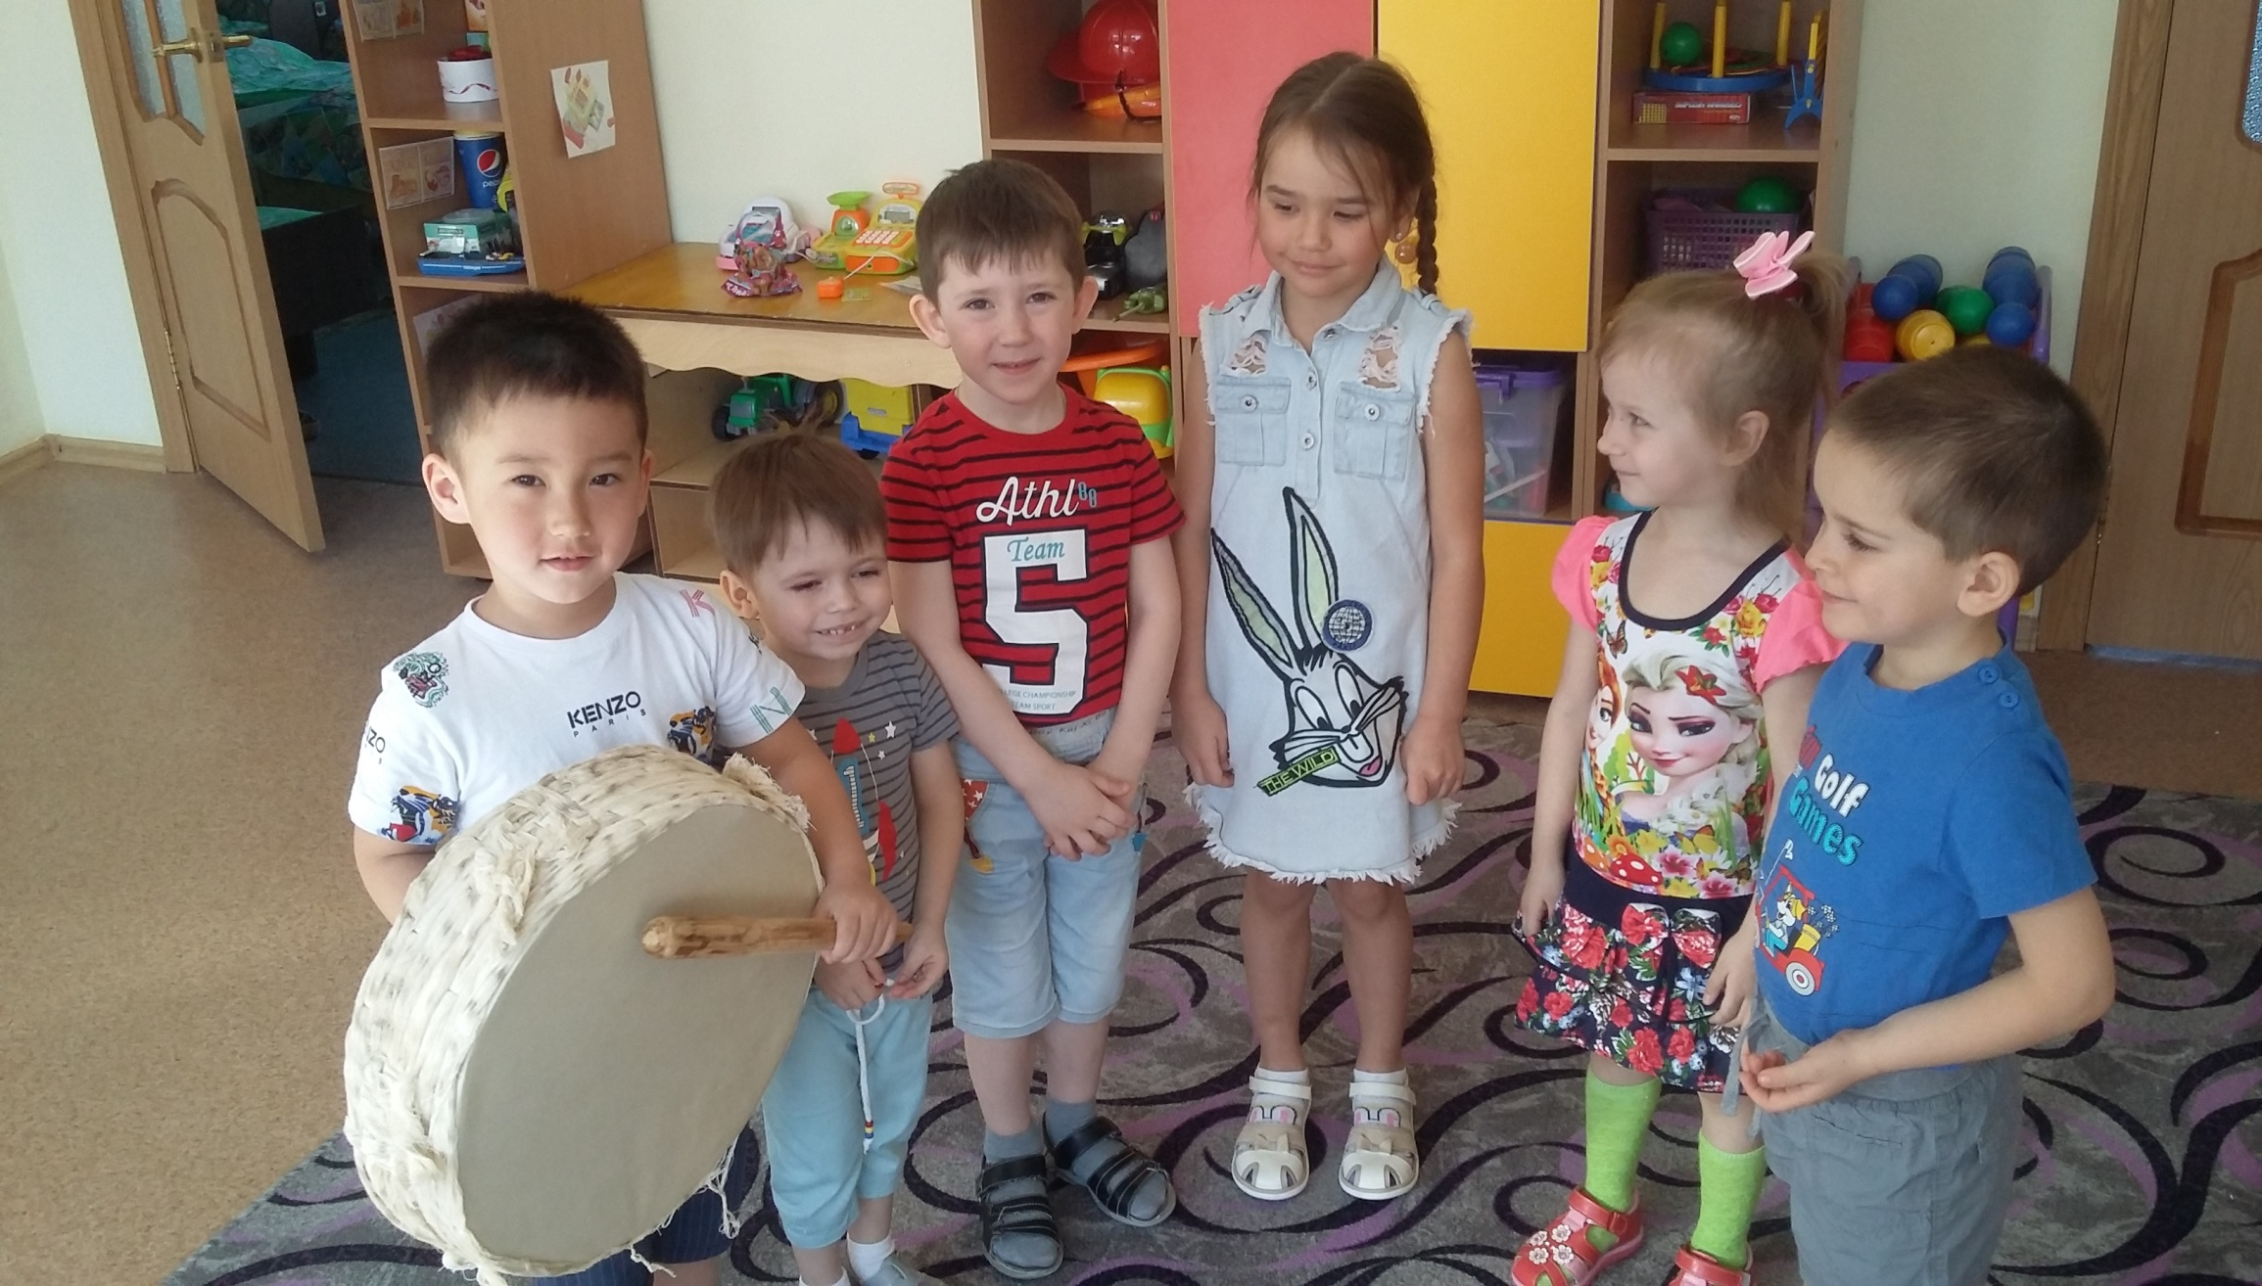
Приложение 2
Приложение 3
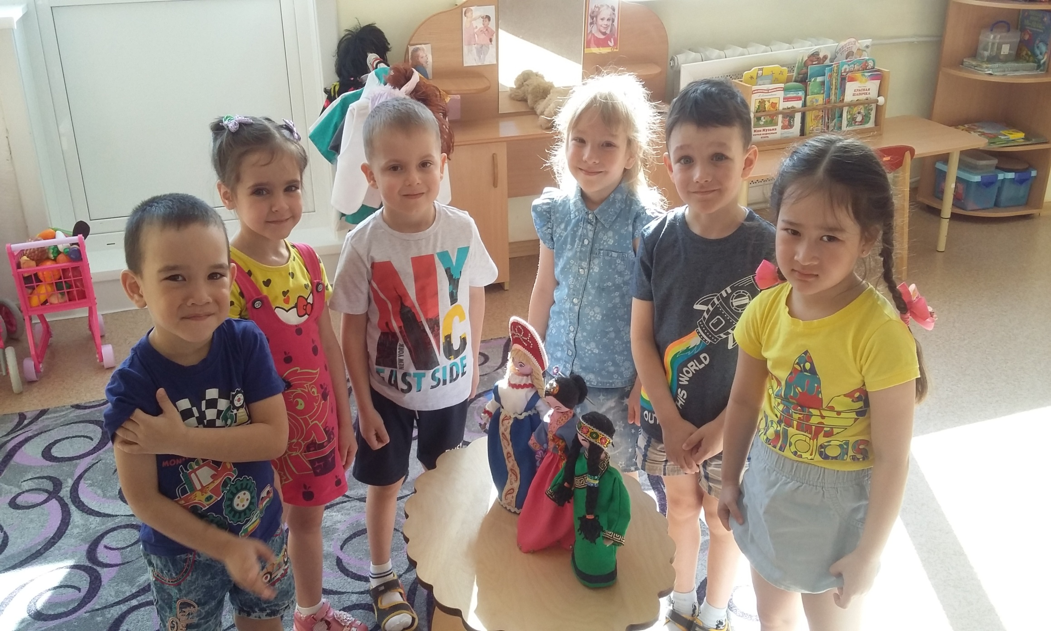
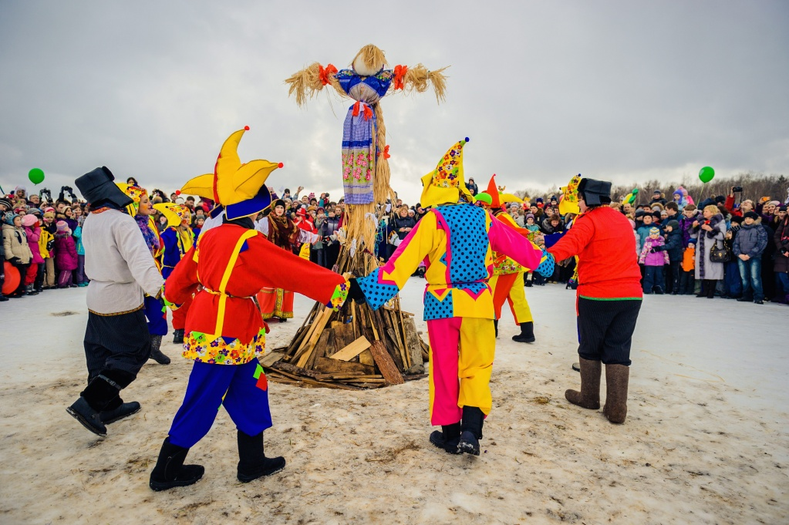
Масленица Приложение 4

Медвежий праздник Приложение 5
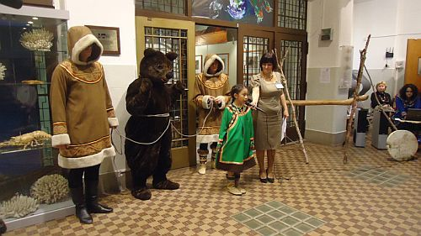
Праздник оленеводов Приложение 6

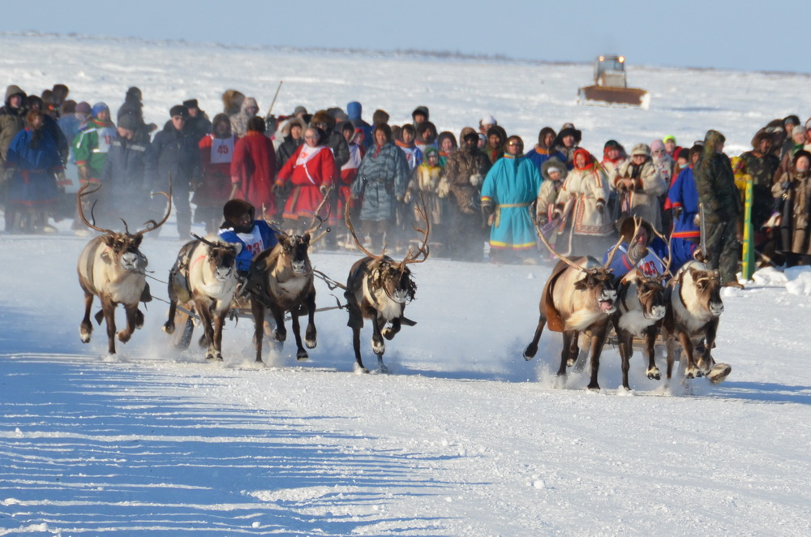
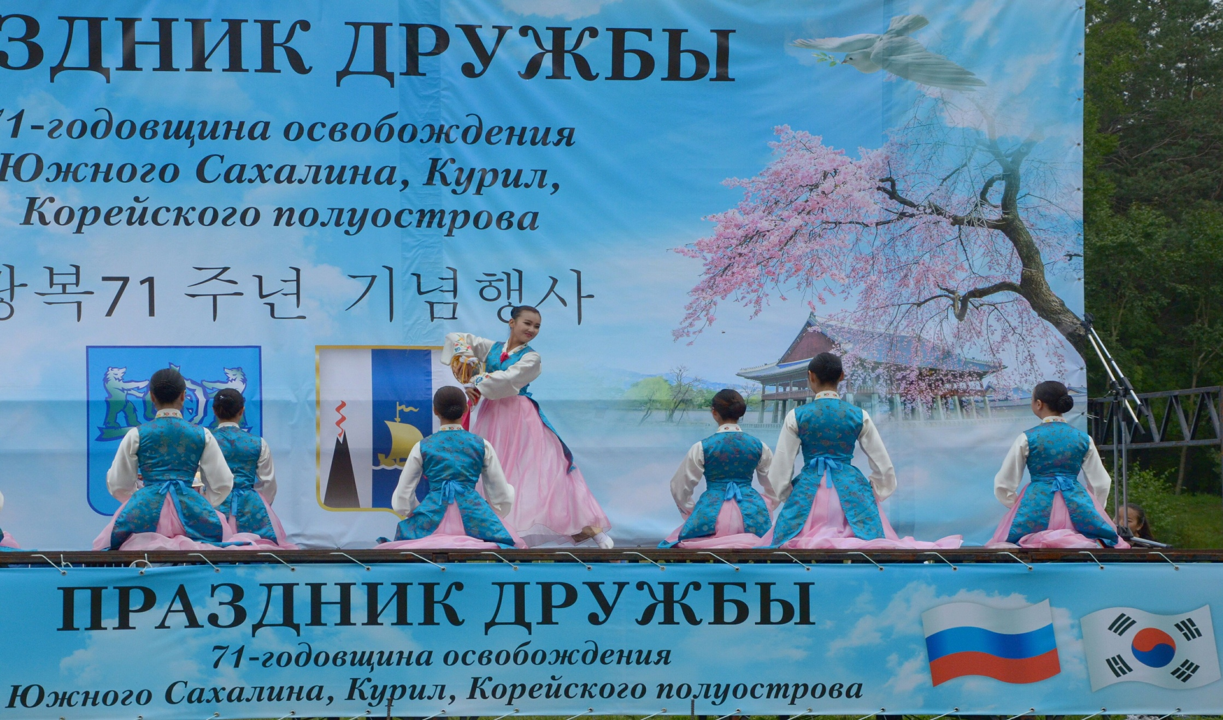
Праздник Дружбы Приложение 7




Венок Дружбы Приложение 8






